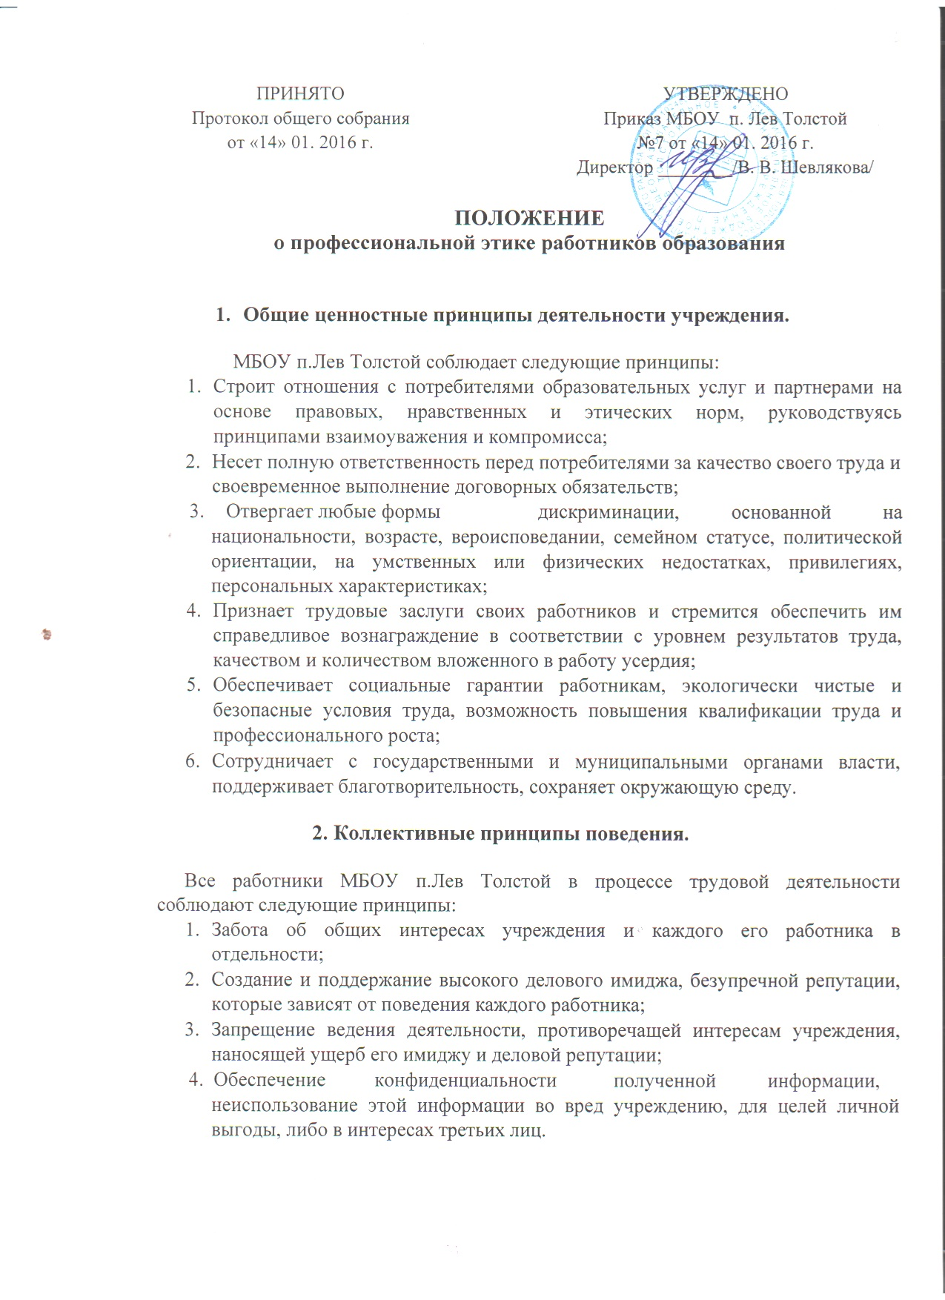

**3. Этические принципы взаимоотношений с потребителями услуг** **(родителями и учащимися).**

Каждый работник МБОУ п.Лев Толстой должен:

1. С уважением относиться ко всем окружающим его людям, ценить личность в каждом человеке, быть вежливым и корректным в любой ситуации, избегать конфликтных ситуаций;
2. Нести ответственность за результаты своей работы, проявлять личную порядочность по отношению к потребителям (родителям и учащимся);
3. Ценить и уважать личные устремления, индивидуальные особенности, инициативу и творческий подход потребителей к совместному решению проблем;
4. Соблюдать единство слова и дела, всегда выполнять данные обещания;
5. Быть терпимым к чужому мнению;
6. Минимизировать использование юридических, психологических, экономических или других видов принуждения; в случаях, когда такое принуждение неизбежно, оно должно быть этически, профессионально и юридически оправдано;
7. Не вмешиваться в частную (личную) жизнь другого человека.
8. **Этические принципы служебных взаимоотношений.**

Каждый работник МБОУ п.Лев Толстой должен:

1. В отношениях с коллегами быть доброжелательным, корректным и приветливым;
2. Уважать мнение других;
3. Выполнять своевременно и качественно данное поручение;
4. Соблюдать деловой стиль в одежде;

5.· Следить за грамотностью устной и письменной речи.